Prezent na mikołajki dla dziewczyny i chłopaka
Jaki prezent na mikołajki dla dziewczyny czy też dla narzeczonego, chłopaka czy dziecka kupić? Pomysłowe upominki znajdziesz w naszym blogpoście. Zachęcamy do lektury.

Prezent na mikołajki dla dziewczyny, chłopaka, dziecka
Co kupić na prezent na mikołajki dla dziewczyny czy też dla chłopaka lub dla swoich dzieci czy bliskich? Sprawdź nasze podpowiedzi!
Prezenty dla niej na Święta Bożego Narodzenia i na Mikołaja

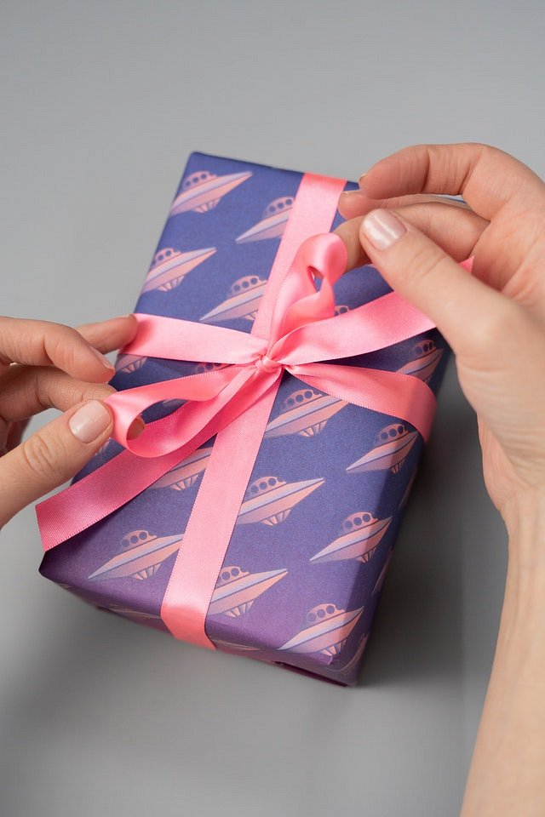
Co warto kupić swojej drugiej połówce na Święta Bożego Narodzenia czy też na Mikołaja? Sklepu online oraz witryny sklepów stacjonarnych kuszą Nas coraz to nowymi pomysłami na idealny prezent dla Niej, dla Niego, dla dzieci, Mamy, Męża, Narzeczonego. Aż można się pogubić! Dlatego też przedstawiamy nasz pomysł na prezent na mikołajki dla dziewczyny i nie tylko!

Prezent na mikołajki dla dziewczyny
Szukając prezentu na mikołajki dla dziewczyny, który nie będzie kosztować zbyt wiele, będzie za to świetną pamiątką czy spersonalizowanym upominkiem, postawmy na magnesy, otwieracze lub przypinki. Dzięki działalności firmy Przypina, możemy samodzielnie zaprojektować takowy upominek, dzięki czemu stworzymy personalizowany prezent, z którego ucieszy się każdy, doceniając trud jaki włożyliśmy w jego zaprojektowanie oraz to jak wykazaliśmy się kreatywnością! Poznaj więcej pomysłów, opisywanych na stronie Przypina i zaplanuj święta już dziś!

